

**Об утверждении регламента электронной государственной услуги "Выдача заключений государственной экологической экспертизы для объектов ІІ, ІІІ и ІV категорий"**

***Утративший силу***

Постановление областного акимата Атырауской области от 12 апреля 2013 года № 135. Зарегистрировано Департаментом юстиции Атырауской области 15 мая 2013 года № 2728. Утратило силу - постановлением областного акимата Атырауской области от 21 июня 2013 года № 238

      Сноска. Утратило силу - постановлением областного акимата Атырауской области от 21.06.2013 № 238.  
      В соответствии со статьями 27, 37 Закона Республики Казахстан от 23 января 2001 года "О местном государственном управлении и самоуправлении в Республике Казахстан", пунктом 4 статьи 9-1 Закона Республики Казахстан от 27 ноября 2000 года "Об административных процедурах" акимат Атырауской области **ПОСТАНОВЛЯЕТ**:  
      1. Утвердить прилагаемый регламент электронной государственной услуги "Выдача заключений государственной экологической экспертизы для объектов II, III и IV категорий".  
      2. Контроль за исполнением настоящего постановления возложить на Дюсембаева Г.И. **-** первого заместителя акима области.  
      3. Настоящее постановление вступает в силу со дня государственной регистрации в органах юстиции и вводится в действие по истечении десяти календарных дней после дня его первого официального опубликования.

*Аким области                               Б. Измухамбетов*

*"Согласовано"*

*Министр транспорта и коммуникаций*  
*Республики Казахстан                             А. Жумагалиев*  
*12.04.2013 г.*

Приложение            
к постановлению акимата области  
от 12 апреля 2013 года № 135

Утвержден             
постановлением акимата области  
от 12 апреля 2013 года № 135

**Регламент электронной государственной услуги "Выдача заключений государственной экологической экспертизы для объектов II, III и IV категорий"**  
**1. Общие положения**

      1. Электронная государственная услуга "Выдача заключений государственной экологической экспертизы для объектов II, III и IV категорий" (далее – услуга) предоставляется Управлением природных ресурсов и регулирования природопользования Атырауской области (далее - Управление), расположенного по адресу: г. Атырау, ул. Айтеке-би, 77, телефон: 8 (7122) 32 55 09, а также через веб-портал "электронного правительства" www.e.gov.kz или веб-портал "Е-лицензирование" по адресу: www.elicense.kz. (далее – портал).  
      2. Услуга оказывается на основании Стандарта государственной услуги "Выдача заключений государственной экологической экспертизы для объектов II, III и IV категорий", утвержденного постановлением Правительства Республики Казахстан от 8 августа 2012 года № 1033 "Об утверждении стандартов государственных услуг в области охраны окружающей среды, оказываемых Министерством охраны окружающей среды Республики Казахстан и местными исполнительными органами" (далее – Стандарт).  
      3. Степень автоматизации услуги: частично автоматизированная.  
      4. Вид оказания услуги: транзакционная.  
      5. Понятия и сокращения, используемые в настоящем регламенте электронной государственной услуги "Выдача заключений государственной экологической экспертизы для объектов II, III и IV категорий" (далее – Регламент):  
      1) информационная система – система, предназначенная для хранения, обработки, поиска, распространения, передачи и предоставления информации с применением аппаратно–программного комплекса (далее – ИС);  
      2) бизнес-идентификационный номер - уникальный номер формируемый для юридического лица (филиала и представительства) и индивидуального предпринимателя, осуществляющего деятельность в виде совместного предпринимательства (далее – БИН);  
      3) ИС ГБД "Е-лицензирование" – информационная система государственной базы данных "Е-лицензирование";  
      4) индивидуальный идентификационный номер – уникальный номер, формируемый для физического лица, в том числе индивидуального предпринимателя, осуществляющего деятельность в виде личного предпринимательства (далее – ИИН);  
      5) ГБДФЛ – государственная база данных "Физические лица";  
      6) ГБД ЮЛ - государственная база данных "Юридические лица";  
      7) структурно–функциональные единицы (далее - СФЕ) - перечень структурных подразделений государственных органов, учреждений или иных организаций и информационные системы, которые участвуют в процессе оказания услуги;  
      8) пользователь – субъект, обращающийся к информационной системе за получением необходимых ему электронных информационных ресурсов и пользующийся ими;  
      9) транзакционная услуга – услуга по предоставлению пользователям электронных информационных ресурсов, требующая взаимного обмена информацией с применением электронной цифровой подписи;  
      10) потребитель – физическое или юридическое лицо, которому оказывается электронная государственная услуга;  
      11) электронный документ – документ, в котором информация представлена в электронно–цифровой форме и удостоверена посредством электронной цифровой подписи;  
      12) электронная государственная услуга – государственная услуга, оказываемая в электронной форме с применением информационных технологий;  
      13) веб–портал "электронного правительства" – информационная система, представляющая собой единое окно доступа ко всей консолидированной правительственной информации, включая нормативную правовую базу, и к электронным государственным услугам, оказываемым в электронной форме (далее – ПЭП);  
      14) шлюз "электронного правительства" – информационная система, предназначенная для интеграции информационных систем "электронного правительства" в рамках реализации электронных услуг (далее – ШЭП);  
      15) электронная цифровая подпись — набор электронных цифровых символов, созданный средствами электронной цифровой подписи и подтверждающий достоверность электронного документа, его принадлежность и неизменность содержания (далее – ЭЦП).

**2. Порядок деятельности услугодателя по оказанию электронной государственной услуги**

      6. Пошаговые действия и решения через ПЭП (диаграмма № 1 функционального взаимодействия при оказании электронной государственной услуги) приведены в приложении 2 к настоящему Регламенту:  
      1) потребитель осуществляет регистрацию на ПЭП с помощью своего регистрационного свидетельства ЭЦП, которое хранится в интернет-браузере компьютера потребителя (осуществляется для незарегистрированных потребителей на ПЭП);  
      2) процесс 1 – прикрепление в интернет-браузер компьютера регистрационного свидетельства ЭЦП потребителя, процесс ввода потребителем пароля (процесс авторизации) на ПЭП для получения государственной услуги;  
      3) условие 1 – проверка на ПЭП подлинности данных о зарегистрированном потребителе через логин (ИИН/БИН) и пароль;  
      4) процесс 2 – формирование ПЭПом сообщения об отказе в авторизации в связи с имеющимися нарушениями в данных потребителя;  
      5) процесс 3 – выбор потребителем услуги в ИС ГБД "Е-лицензирование", указанной в настоящем Регламенте, вывод на экран формы запроса для оказания услуги и заполнение потребителем формы (ввод данных) с учетом ее структуры и форматных требований, прикреплением к форме запроса необходимых документов в электронном виде;  
      6) процесс 4 – для утверждения заявления (подпись) потребитель выбирает регистрационное свидетельство на ЭЦП;  
      7) условие 2 – проверка срока регистрационного свидетельства ЭЦП в ПЭП и отсутствия регистрационного свидетельства в отозванных списке (утративший силу), а также проверка соответствия указанных в запросе данных (ИИН/БИН) и (ИИН/БИН) указанных в списке регистрационного свидетельства ЭЦП;  
      8) процесс 5 – формирование сообщения об отказе в запрашиваемой услуге в связи с не подтверждением подлинности ЭЦП потребителя;  
      9) процесс 6 – удостоверение (подписание) посредством ЭЦП потребителя заполненной формы (введенных данных) запроса на оказание услуги;  
      10) процесс 7 – регистрация электронного документа (запроса потребителя) в ИС ГБД "Е-лицензирование" и обработка запроса в ИС ГБД "Е-лицензирование";  
      11) условие 3 – проверка Управлением соответствия потребителя квалификационным требованиям и основаниям для выдачи заключения;  
      12) процесс 8 – формирование сообщения об отказе в запрашиваемой услуге в связи с имеющимися нарушениями в данных потребителя в ИС ГБД "Е-лицензирование";  
      13) процесс 9 – получение потребителем результата услуги (заключения государственной экологической экспертизы для объектов II, III и IV категорий с выводом "согласовывается/не согласовывается", либо мотивированный ответ об отказе в оказании государственной услуги на бумажном носителе либо в форме электронного документа), сформированной ИС ГБД "Е-лицензирование". Электронный документ формируется с использованием ЭЦП начальника Управления.  
      7. Пошаговые действия и решения через Управление (диаграмма № 2) функционального взаимодействия при оказании услуги) приведены в приложении 2 к настоящему Регламенту:  
      1) процесс 1 – ввод сотрудником Управления логина и пароля (процесс авторизации) в ИС ГБД "Е-лицензирование" для оказания государственной услуги;  
      2) условие 1 – проверка в ИС ГБД "Е-лицензирование" подлинности данных о зарегистрированном сотруднике Управления через логин и пароль;  
      3) процесс 2 – формирование ИС ГБД "Е-лицензирование" сообщения об отказе в авторизации в связи с имеющимися нарушениями в данных сотрудника Управления;  
      4) процесс 3 – выбор сотрудником Управления услуги, указанной в настоящем Регламенте, вывод на экран формы запроса для оказания услуги и ввод сотрудником Управления данных потребителя;  
      5) процесс 4 – направление запроса через ШЭП в ГБД ФЛ/ГБД ЮЛ о данных потребителя;  
      6) условие 2 – проверка наличия данных потребителя в ГБД ФЛ/ГБД ЮЛ;  
      7) процесс 5 – формирование сообщения о невозможности получения данных в связи с отсутствием данных потребителя в ГБД ФЛ/ГБД ЮЛ;  
      8) процесс 6 – заполнение формы запроса в части отметки о наличии документов в бумажной форме и сканирование сотрудником Управления необходимых документов, предоставленных потребителем, и прикрепление их к форме запроса;  
      9) процесс 7 – регистрация запроса в ИС ГБД "Е-лицензирование" и обработка услуги в ИС ГБД "Е-лицензирование";  
      10) условие 3 – проверка Управлением соответствия потребителя квалификационным требованиям и основаниям для выдачи заключения;  
      11) процесс 8 – формирование сообщения об отказе в запрашиваемой услуге в связи с имеющимися нарушениями в данных потребителя в ИС ГБД "Е-лицензирование";  
      12) процесс 9 – получение потребителем результата услуги (заключения государственной экологической экспертизы для объектов II, III и IV категорий с выводом "согласовывается/не согласовывается", либо мотивированный ответ об отказе в оказании государственной услуги на бумажном носителе либо в форме электронного документа) сформированной ИС ГБД "Е-лицензирование". Электронный документ формируется с использованием ЭЦП начальника Управления.  
      8. Формы заполнения запроса и ответа на услугу приведены на портале.  
      9. Способ проверки потребителем статуса исполнения запроса по электронной государственной услуге: на портале "электронного правительства" в разделе "История получения услуг", а также при обращении в Управление.  
      10. Необходимую информацию и консультацию по оказанию услуги можно получить по телефону саll–центра: (1414).

**3. Описание порядка действий (взаимодействия) в процессе оказания электронной государственной услуги**

      11. СФЕ, которые участвуют в процессе оказания услуги:  
      1) ПЭП;  
      2) ИС ГБД "Е-лицензирование";  
      3) ГБД ФЛ**/**ГБД ЮЛ;  
      4) Потребитель;  
      5) Управление.  
      12. Текстовое табличное описание последовательности действий (процедур, функций, операций) с указанием срока выполнения каждого действия приведено в приложении 1 к настоящему Регламенту.  
      13. Диаграммы, отражающие взаимосвязь между логической последовательностью действий (в процессе оказания услуги) в соответствии с их описаниями, приведены в приложении 2 к настоящему Регламенту.  
      14. Формы результата оказания услуги приведены в приложении 3 к настоящему Регламенту.  
      15. Результаты оказания услуги потребителям измеряются показателями качества и доступности. Форма анкеты для определения показателей электронной государственной услуги: "качество" и "доступность" приведена в приложении 4 к настоящему Регламенту.  
      16. Требования, предъявляемые к процессу оказания услуги потребителям:  
      1) конфиденциальность (защита от несанкционированного получения информации);  
      2) целостность (защита от несанкционированного изменения информации);  
      3) доступность (защита от несанкционированного удержания информации и ресурсов).  
      17. Техническое условие оказания услуги:  
      1) выход в Интернет;  
      2) наличие ИИН/БИН у лица, которому выдается заключение;  
      3) авторизация на ПЭП;  
      4) наличие у пользователя ЭЦП.

Приложение 1 к Регламенту       
электронной государственной услуги   
"Выдача заключений государственной   
экологической экспертизы для объектов  
II, III и IV категорий"

**Текстовое табличное описание последовательности действий (процедур, функций, операций) с указанием срока выполнения каждого действия**  
**Таблица 1. Описание действий СФЕ через ПЭП**

|  |  |  |  |  |  |  |  |  |  |  |
| --- | --- | --- | --- | --- | --- | --- | --- | --- | --- | --- |
| 1 | № действия (хода, потока работ) | 1 | 2 | 3 | 4 | 5 | 6 | 7 | 8 | 9 |
| 2 | Наименование СФЕ | Потребитель | ПЭП | Потребитель | Потребитель | ПЭП | Потребитель | ПЭП | ПЭП | ИС ГБД "Е-лицензирование" |
| 3 | Наименование действия (процесса, процедуры, операции) и их описание | Прикрепление в интернет-браузер компьютера регистрационного свидетельства ЭЦП  потребителя | Формирует сообщение об отказе в связи с имеющимися нарушениями в данных потребителя | Выбирает услугу и формирует данные запроса прикреплением необходимых документов в электронном виде | Выбор ЭЦП для удостоверения (подписания) запроса | Формирует сообщения об отказе в связи с не подтверждением подлинности ЭЦП потребителя | Удостоверение (подписание) запроса посредством ЭЦП | Регистрация  электронного документа, заявления (запроса потребителя)  в ИС "Е-лицензирование" и обработка запроса в  ИС "Е-лицензирование" | Формирование  сообщения об отказе в связи с имеющимися нарушениями в данных потребителя в ИС "Е-лицензирование" | Электронный документ (заключение) |
| 4 | Форма завершения (данные, документ организационнораспорядительное решение) | Отображение  уведомления об успешном формировании запроса. | Формирование сообщения об отказе в запрашиваемой электронной государственной услуге. | Отображение  уведомления об успешном формировании запроса. | Маршрутизация запроса | Формирование сообщения об отказе в запрашиваемой электронной государственной услуге. | Маршрутизация запроса | Регистрация запроса с присвоением номера заявлению. | Формирование сообщения об отказе в запрашиваемой электронной государственной услуге. | Заключение |
| 5 | Сроки исполнения | 10–15 сек | 20 сек | 1,5 мин | 10–15 сек | 10–15 сек | 1,5 мин | 1,5 мин | - | с момента сдачи необходимых документов: 1) не более пяти рабочих дней со дня поступления документации на государственную экологическую экспертизу для предварительной экспертизы; 2) прошедших предварительную экспертизу, - не более одного месяца; 3) для проведения повторной государственной экологической экспертизы - не более десяти рабочих дней. |
| 6 | Номер следующего действия | 2– если есть нарушения в данных потребителя; 3–если авторизация прошла успешно | – | 4 | 7– если в ЭЦП ошибка, 8 – если ЭЦП без ошибки | - | - | 10-проверка услугодателем соответствия потребителя квалификационным требованиям и основаниям для выдачи лицензии | - | – |

**Таблица 2. Описание действий СФЕ через Управление**

|  |  |  |  |  |  |  |  |  |  |  |
| --- | --- | --- | --- | --- | --- | --- | --- | --- | --- | --- |
| 1 | № действия  (хода, потока работ) | 1 | 2 | 3 | 4 | 5 | 6 | 7 | 8 | 9 |
| 2 | Наименование СФЕ | Управление | ИС ГБД "Е-лицензирование" | Управление | ГБД ЮЛ/ ГБД ФЛ | ИС ГБД "Е-лицензирование" | Управление | ИС ГБД "Е-лицензирование" | ИС ГБД "Е-лицензирование" | ИС ГБД "Е-лицензирование" |
| 3 | Наименование  действия (процесса, процедуры, операции) и их описание | Авторизуется на ИС ГБД "Е-лицензирование" | Формирует сообщение об отказе в связи с имеющимися нарушениями в данных | Выбор сотрудником управления услуги | Направление запроса на проверку данных потребителя в ГБД ЮЛ/ГБД ФЛ | Формирование сообщения об отказе в связи с имеющимися нарушениями в данных | Заполнение формы запроса с прикреплением документов | Регистрация электронного документа в ИС ГБД "Е-лицензирование" и обработка услуги в ИС ГБД "Е-лицензирование" | Формирование сообщения об отказе в запрашиваемой услуге в связи с имеющимися нарушениями в данных потребителя в ИС ГБД "Е-лицензирование" | Электронный документ  (заключение) |
| 4 | Форма завершения(данные, документ, организацион но–распорядительное решение) | Отображение уведомления об успешном формировании запроса. | Формирование сообщения об отказе в запрашиваемой электронной государственной услуге | Отображение  уведомления об успешном формировании запроса | Маршрутизация запроса | Формирование сообщения об отказе в запрашиваемой электронной государственной услуге | Отображение  уведомления об успешном формировании запроса | Регистрация запроса в системе с присвоением номера заявлению | Формирование сообщения об отказе в запрашиваемой электронной государственной услуге | Заключение |
| 5 | Сроки исполнения | 10–15 сек | 10 сек | 1,5 мин | 1,5 мин | 1,5 мин | 10–15 сек | 1,5 мин | - | с момента сдачи необходимых документов: 1) не более пяти рабочих дней со дня поступления документации на государственную экологическую экспертизу для предварительной экспертизы; 2) прошедших предварительную экспертизу - не более одного месяца; 3) для проведения повторной государственной экологической экспертизы - не более десяти рабочих дней. |
| 6 | Номер следующего действия | 2 - Проверка в ИС ГБД "Е-лицензирование" подлинности данных логина и пароля сотрудника услугодателя | – | 4 | 5– если есть нарушения в данных потребителя; 6 – если авторизация прошла успешно | - | - | 8– если в ИС ГБД "Е-лицензирование" отсутствуют данные по запросу, 9 – если данные по запросу найдены | - | - |

Приложение 2 к Регламенту       
электронной государственной услуги   
"Выдача заключений государственной   
экологической экспертизы для объектов  
II, III и IV категорий"

**Диаграммы, отражающие взаимосвязь между логической последовательностью действий (в процессе оказания услуги) в соответствии с их описаниями**  
**Диаграмма № 1 функционального взаимодействия при оказании электронной государственной услуги через ПЭП**

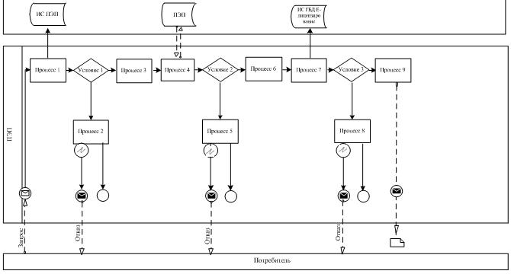

**Диаграмма № 2 функционального взаимодействия при оказании электронной государственной услуги через Управление**

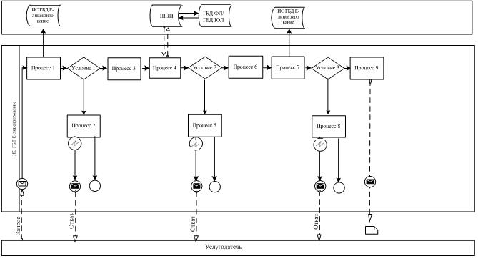

**Условные обозначения:**

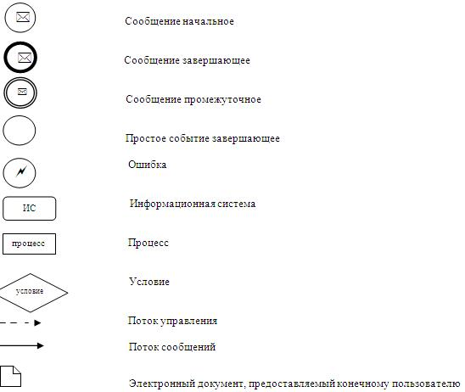

Приложение 3 к Регламенту       
электронной государственной услуги   
"Выдача заключений государственной   
экологической экспертизы для объектов  
II, III и IV категорий"

**1. Выходная форма положительного ответа (с Приложениями)**

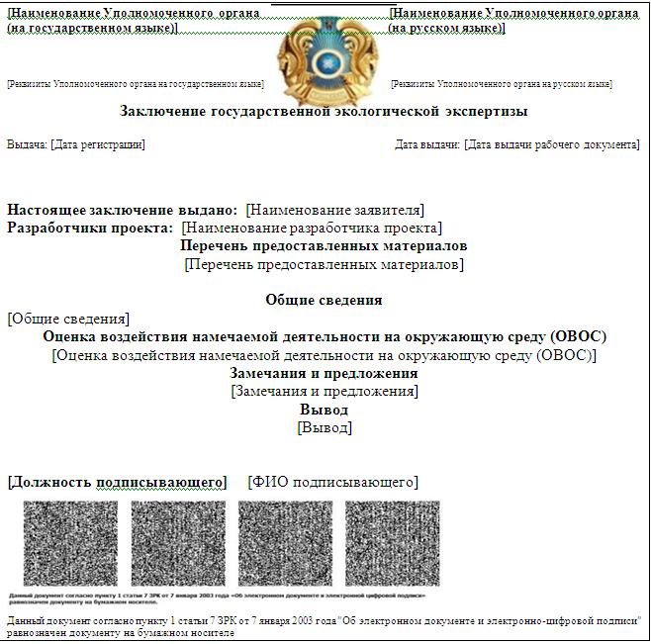

**1. Выходная форма отрицательного ответа**

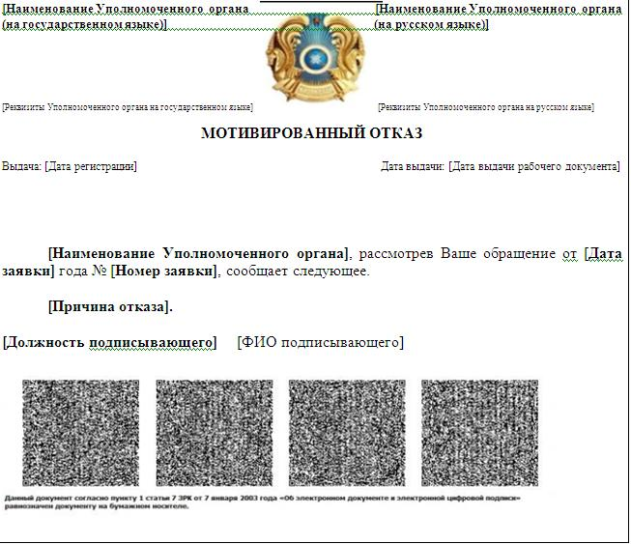

Приложение 4 к Регламенту       
электронной государственной услуги   
"Выдача заключений государственной   
экологической экспертизы для объектов  
II, III и IV категорий"

**Форма анкеты для определения показателей электронной государственной услуги: "качество" и "доступность"**  
**____________________________________________________**

(наименование услуги)

      1. Удовлетворены ли Вы качеством процесса и результатом оказания электронной государственной услуги?  
      1) не удовлетворен;  
      2) частично удовлетворен;  
      3) удовлетворен.  
      2. Удовлетворены ли Вы качеством информации о порядке оказания электронной государственной услуги?  
      1) не удовлетворен;  
      2) частично удовлетворен;  
      3) удовлетворен.

© 2012. РГП на ПХВ «Институт законодательства и правовой информации Республики Казахстан» Министерства юстиции Республики Казахстан